|  |  |  |
| --- | --- | --- |
| ISAE-LOGO.png  **ISAE UNIVERSIDAD** | SISTEMA DE INFORMACIÓN  UNIDAD TÉCNICA DE EVALUACIÓN  **REUNIÓN SENADIS**  **TALLER FODA** | SI-UTE |
| Páginas 14 |
| Fecha  23-03-2017 |

**CONTENIDO**

1. NOMBRE DE LA ACTIVIDAD
2. OBJETIVOS
3. FECHA
4. LUGAR
5. RESPONSABLES
6. PARTICIPANTES
7. ESPECTATIVAS INICIALES
8. LOGROS FINALES.
9. EVIDENCIAS DE LA ACTIVIDAD

|  |  |  |
| --- | --- | --- |
| ISAE-LOGO.png  **ISAE UNIVERSIDAD** | SISTEMA DE INFORMACIÓN  UNIDAD TÉCNICA DE EVALUACIÓN  **REUNIÓN SENADIS**  **TALLER FODA** | Código SI-UTE |
| Páginas 14 |
| Fecha  23-3-2017 |

**1. NOMBRE DE LA ACTIVIDAD**

La actividad se denomina:

TALLER FODA (participación de los entes de oficinas de equiparación de oportunidades y enlaces para el tema de la inclusión).

|  |  |  |
| --- | --- | --- |
| ISAE-LOGO.png  **ISAE UNIVERSIDAD** | SISTEMA DE INFORMACIÓN  UNIDAD TÉCNICA DE EVALUACIÓN  **REUNIÓN SENADIS**  **TALLER FODA** | SI-UTE |
| Páginas 14 |
| Fecha  23-3-2017 |

**2. OBJETIVOS**

**2.1 GENERALES:**

* Trazar objetivos y metas en común con las oficinas gubernamentales y en oficinas de enlaces.
* Conocer los lineamientos específicos de trabajo en política de inclusión e igualdad de las personas con discapacidad de la república de Panamá.

**2.2 OBJETIVOS ESPECÍFICOS.**

* Detectar las fortalezas, oportunidades, amenazas y oportunidades para lograr mejoras en las políticas de inclusión plena de las personas con discapacidad a nivel nacional.

|  |  |  |
| --- | --- | --- |
| ISAE-LOGO.png  **ISAE UNIVERSIDAD** | SISTEMA DE INFORMACIÓN  UNIDAD TÉCNICA DE EVALUACIÓN  .  **REUNIÓN SENADIS**  **TALLER FODA** | SI-UTE |
| Páginas 14 |
| Fecha  23-3-2017 |

**3.1 Actividades:**

Se realizó reunión con las diferentes comisiones tales como educación, sociedad civil, cultura y deporte, oficinas gubernamentales como: CSS, MEDUCA, Policía nacional, bomberos, el propósito fue que entre todas las personas por comisión representada se realiza un foda para aportar ideas y mejorar nuestras leyes.

**4. RESPONSABLES**

4.1. Los responsables de la actividad son los siguientes:

Secretaria Nacional de Discapacidad (SENADIS)

|  |  |  |
| --- | --- | --- |
| ISAE-LOGO.png  **ISAE UNIVERSIDAD** | SISTEMA DE INFORMACIÓN  .  **REUNIÓN SENADIS**  **TALLER FODA** | SI-UTE |
| Páginas 14 |
| Fecha  23-3-2017 |

**5. PARTICIPANTES DE LA ACTIVIDAD.**

Universidades Públicas y Privadas.

Oficinas Gubernamentales, Policía Nacional, Bomberos.

Comisión Nacional de Discapacidad (CONADIS)

Miembros de la sociedad civil

MEDUCA, MINSA, CSS, INAC.

|  |  |  |
| --- | --- | --- |
| ISAE-LOGO.png  **ISAE UNIVERSIDAD** | SISTEMA DE INFORMACIÓN  UNIDAD TÉCNICA DE EVALUACIÓN  **REUNIÓN SENADIS**  **TALLER FODA** | SI-UTE |
| Páginas 14 |
| Fecha  23-3-2017 |

**6. EXPECTATIVAS DE LA ACTIVIDAD**

Llegar al consenso y plantear desde ópticas diferentes como es la participación de la sociedad en temas de inclusión y sobre todo como impacta estas políticas a las empresas públicas y privadas partiendo de que esta implementación se está dando paulatinamente ya que también conlleva un tema cultural y educativo.

|  |  |  |
| --- | --- | --- |
| ISAE-LOGO.png  **ISAE UNIVERSIDAD** | SISTEMA DE INFORMACIÓN  UNIDAD TÉCNICA DE EVALUACIÓN  **REUNIÓN SENADIS**  **TALLER FODA** | SI-UTE |
| Páginas 14 |
| Fecha  23-3-2017 |

**7. DESCRIPCIÓN DE LA ACTIVIDAD:**

A las 8:00am a 12:30pm allegar se hacían el registro en la puerta de entrada de la asistencia a los convocados por nombre e institución, a las 9:00am se inicio con las palabras de la directora nacional de política sensorial, luego se dio la explicación del taller foda y sus objetivos, en donde se explica los aspectos metodológicos, técnicas de trabajo individual y grupal, pasos a seguir para la elaboración del foda y objetivos a logar.

12:30pm mediodías receso para almorzar.

1:30pm a 4:00pm: se desarrollaron de temas: exposiciones de los grupos sobre el foda desarrollado según comisiones.

|  |  |  |
| --- | --- | --- |
| ISAE-LOGO.png  **ISAE UNIVERSIDAD** | SISTEMA DE INFORMACIÓN  UNIDAD TÉCNICA DE EVALUACIÓN  **REUNIÓN SENADIS**  **TALLER FODA** | SI-UTE |
| Páginas 14 |
| Fecha  23-3-2017 |

**8. LOGROS FINALES:**

* Exposición magistrales por comisión de todos los puntos logando esto consensuar las opiniones.
* Armonía entre las diferentes comisiones llegando a conclusiones concretas.
* Aportaciones de gran importancia para elevar al presidente de la república y el gabinete para considerar las modificaciones a la políticas de inclusión a nivel nacional.

|  |  |  |
| --- | --- | --- |
| ISAE-LOGO.png  **ISAE UNIVERSIDAD** | SISTEMA DE INFORMACIÓN  UNIDAD TÉCNICA DE EVALUACIÓN  **REUNIÓN SENADIS**  **TALLER FODA** | SI-UTE |
| Páginas 14 |
| Fecha  23-3-2017 |

1. **ELEMENTOS COMPLEMENTARIOS DE LA ACTIVIDAD.**

Comisión de educación a nivel superior y Meduca explicando las fortalezas, debilidades, oportunidades y amenazas encontradas en este sector con respecto inclusión.

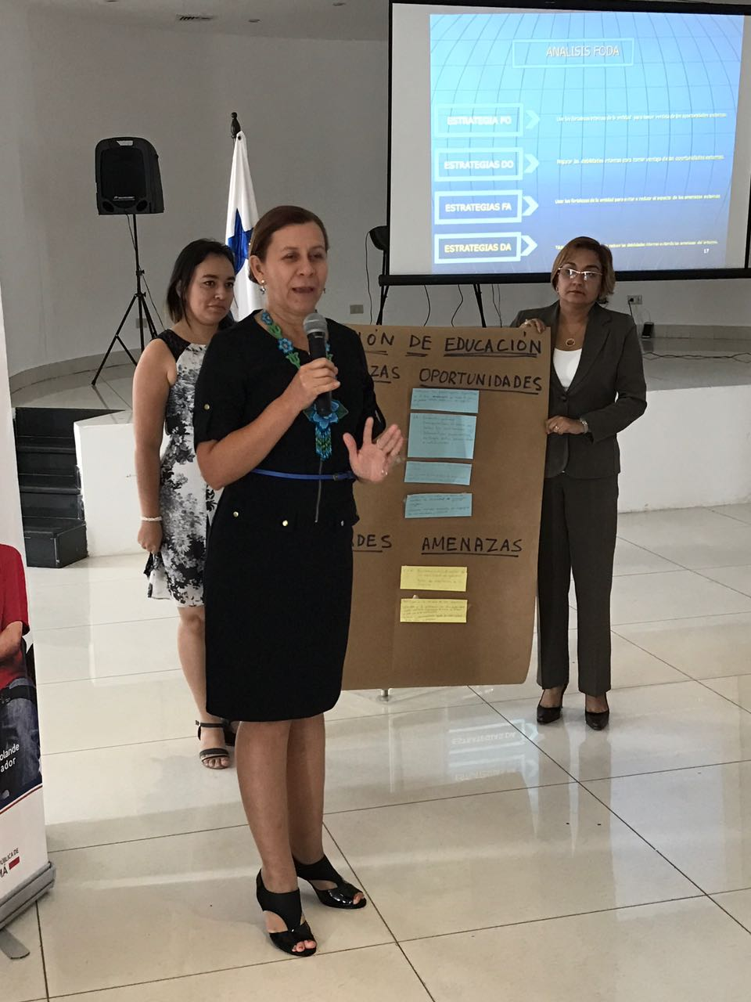

|  |  |  |
| --- | --- | --- |
| ISAE-LOGO.png  **ISAE UNIVERSIDAD** | SISTEMA DE INFORMACIÓN  UNIDAD TÉCNICA DE EVALUACIÓN  **REUNIÓN SENADIS**  **TALLER FODA** | SI-UTE |
| Páginas 14 |
| Fecha  23-3-2017 |

Representantes de la comisión de educación elegidos para explicar el foda.

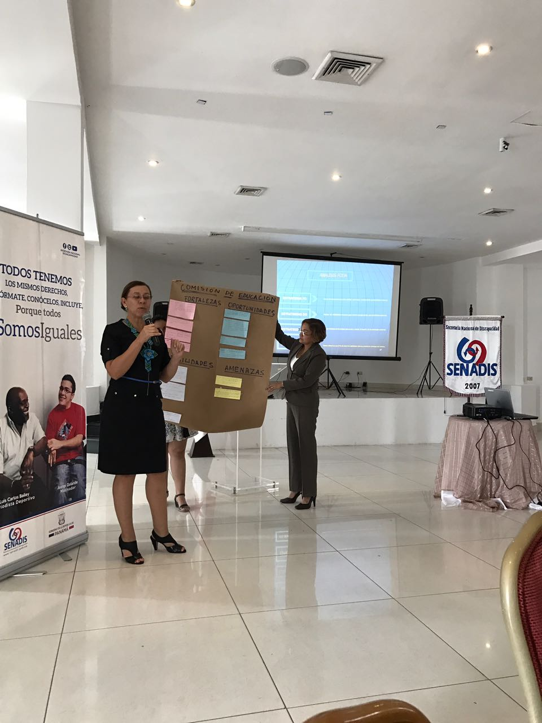

|  |  |  |
| --- | --- | --- |
| ISAE-LOGO.png  **ISAE UNIVERSIDAD** | SISTEMA DE INFORMACIÓN  UNIDAD TÉCNICA DE EVALUACIÓN  **REUNIÓN SENADIS**  **TALLER FODA** | SI-UTE |
| Páginas 14 |
| Fecha  23-3-2017 |

Mesa de comisión de educación en debate.

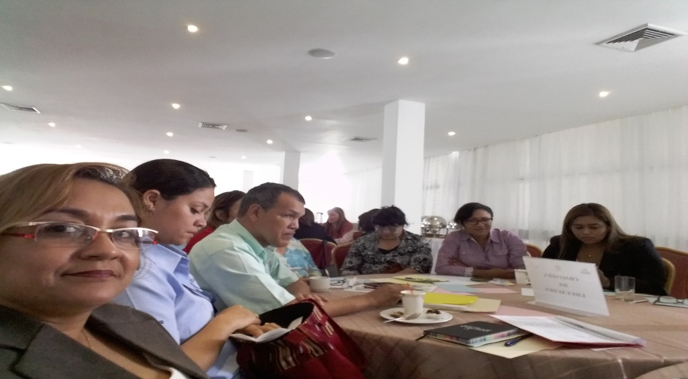

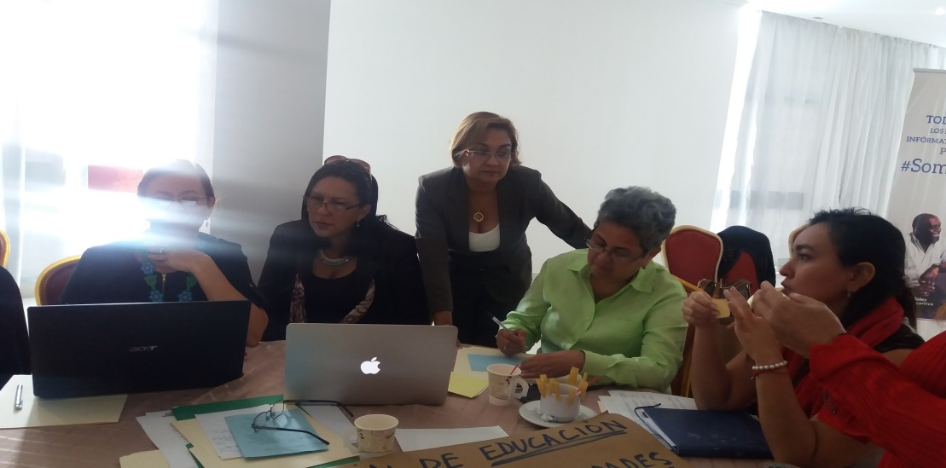

|  |  |  |
| --- | --- | --- |
| ISAE-LOGO.png  **ISAE UNIVERSIDAD** | SISTEMA DE INFORMACIÓN  UNIDAD TÉCNICA DE EVALUACIÓN  **REUNIÓN SENADIS**  **TALLER FODA** | SI-UTE |
| Páginas 14 |
| Fecha  23-3-2017 |

Comisión de educación en debate.

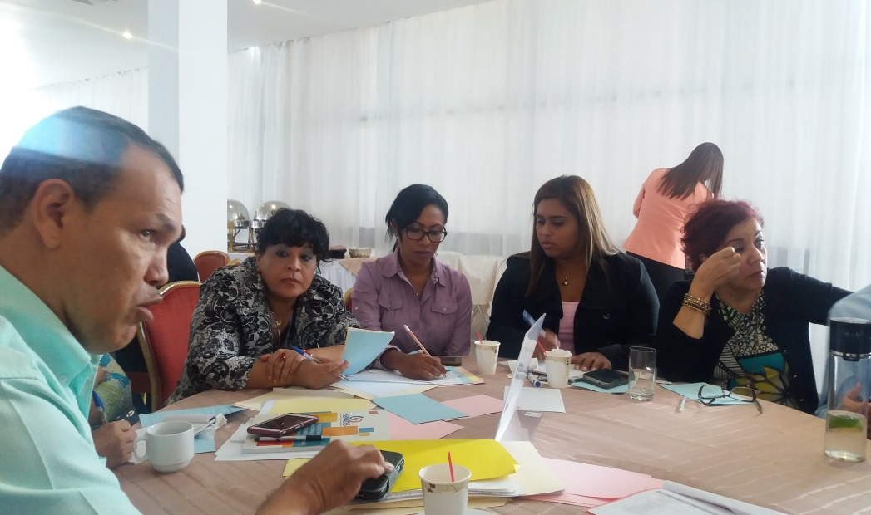

Comisión de sector Público y sus representantes.

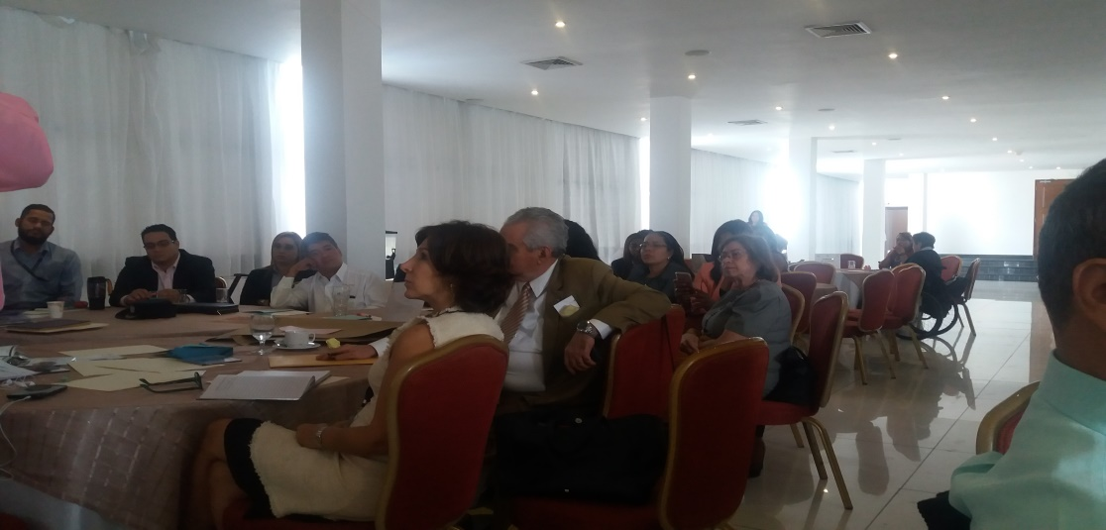

|  |  |  |
| --- | --- | --- |
| ISAE-LOGO.png  **ISAE UNIVERSIDAD** | SISTEMA DE INFORMACIÓN  UNIDAD TÉCNICA DE EVALUACIÓN  **REUNIÓN SENADIS**  **TALLER FODA** | SI-UTE |
| Páginas 14 |
| Fecha  23-3-2017 |

**Comisión de Educación participación integral con el IPHE y Sociedad Civil.**

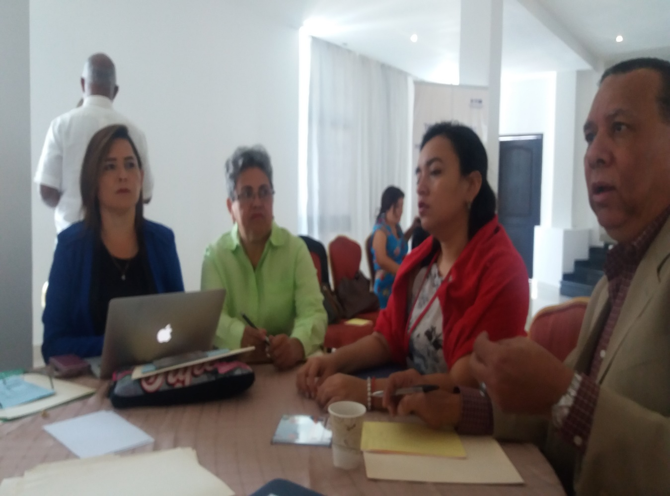

|  |  |  |
| --- | --- | --- |
| ISAE-LOGO.png  **ISAE UNIVERSIDAD** | SISTEMA DE INFORMACIÓN  UNIDAD TÉCNICA DE EVALUACIÓN  **REUNIÓN SENADIS**  **TALLER FODA** | SI-UTE |
| Páginas 14 |
| Fecha  23-3-2017 |

Comisiones explicando FODA.

